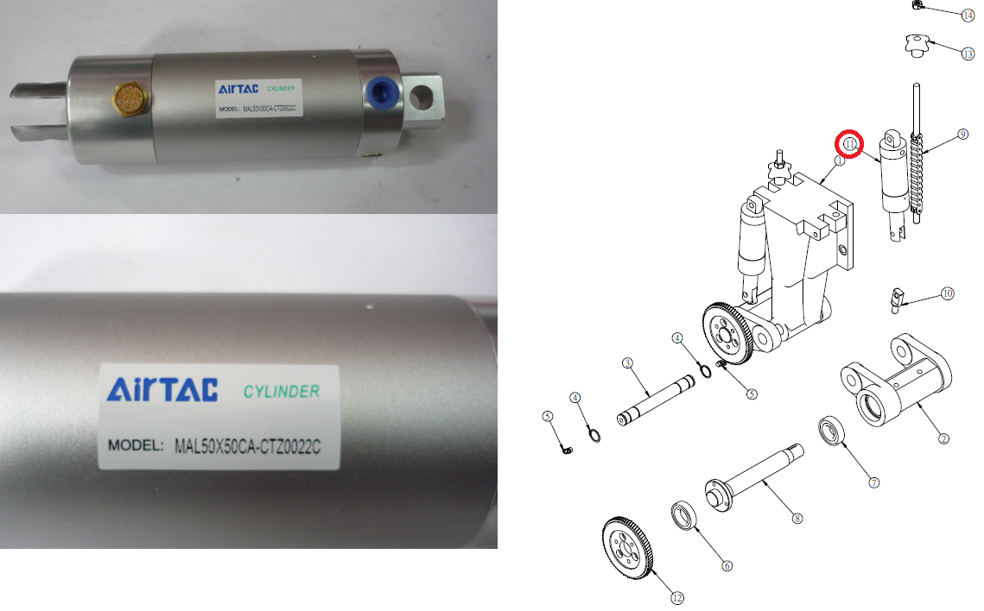

Код из 1С | Артикул | Наименование/ Бренд/  Поставщик | Габариты  Д*Ш*В,  мм | Масса,  гр | Материал | Место установки/Назначение
F0040040 | нет | Пневмоцилиндр MAL 50*50 CA | D=55 L=215 | 1000 | металл | Четырехсторонние станки/узел прижима заготовки
 |  | Chang Iron

